МИНИСТЕРСТВО НАУКИ И ВЫСШЕГО ОБРАЗОВАНИЯ РОССИЙСКОЙ ФЕДЕРАЦИИ
ФЕДЕРАЛЬНОЕ ГОСУДАРСТВЕННОЕ БЮДЖЕТНОЕ ОБРАЗОВАТЕЛЬНОЕ УЧРЕЖДЕНИЕ ВЫСШЕГО ОБРАЗОВАНИЯ «РОССИЙСКИЙ ГОСУДАРСТВЕННЫЙ ПЕДАГОГИЧЕСКИЙ УНИВЕРСИТЕТ им. А. И. ГЕРЦЕНА»
Институт информационных технологий и технологического образования
Кафедра информационных технологий и электронного обучения

по направлению “09.03.01 – Информатика и вычислительная техника ”
(профиль: “Технологии разработки программного обеспечения”)

Утверждаю
Зав. кафедрой д.п.н., проф.
___________________________
Е.З.Власова
« »_____________ 20___ г.

З А Д А Н И Е
НА ПРОИЗВОДСТВЕННУЮ ПРАКТИКУ
(ПРЕДДИПЛОМНАЯ)

Студента Андреевой Анастасии Александровны____________________________________________
(Фамилия, имя, отчество студента)
Руководитель Абрамян Геннадий Владимирович, профессор кафедры информационных технологий и электронного обучения _________________________________________________________________________
(Фамилия, имя, отчество, ученое звание и степень, должность)
Утверждено приказом ФГБОУ ВО «РГПУ им. А. И. Герцена» №__________ «___» __________20____ г.
Срок представления студентом отчета по практике на кафедру _____________________________

Календарный план прохождения производственной практики:

Наименование частей работы | Форма отчетности | Срок выполнения  работы
Наименование частей работы | Форма отчетности | По плану | Фактически
- Инвариантная самостоятельная работа
- Сформировать библиографию в соответствии с ГОСТ для выпускной квалификационной работы. | Библиография (текстовый документ)  Опубликовать в электронном портфолио, ссылка в отчете  Оформить согласно ГОСТу:  http://kodaktor.ru/ref.pdf | 12.05.2020 | 11.05.2020
1.2. Разработать техническое задание на создание программного продукта (или другого разрабатываемого продукта), создаваемого в рамках выпускной квалификационной работы. | ТЗ (текстовый документ)  Опубликовать в электронном портфолио, QR-код в отчете | 13.05.2020 | 13.05.2020
1.3. Создать презентацию выступления на защите выпускной квалификационной работы | Презентация  (опубликовать в электронном портфолио, QR-код в отчете) | 14.05.2020 | 14.05.2020
1.4. Оформить текст выпускной квалификационной работы  https://kodaktor.ru/g/vkr | Текстовый документ  (опубликовать в электронном портфолио, QR-код в отчете) | 15.05.2020 | 11.05.2020
1.5. Проверить текст выпускной квалификационной работы на стилистику с использованием программы  например, используя ресурс  http://do.esprezo.ru/text-improving | Текстовый документ, содержащий результат проверки  (опубликовать в электронном портфолио, QR-код в отчете) | 16.05.2020 | 13.05.2020
1.6. Проверить текст выпускной квалификационной работы на антиплагиат с использованием соответствующей информационной системы. | Текстовый документ, содержащий результат проверки на antiplagiat.ru  (опубликовать в электронном портфолио, QR-код в отчете) | 18.05.2020 | 14.05.2020
1.7. Подготовить тезисы доклада для выступления на предзащите выпускной квалификационной работы. | Тезисы (текстовый документ)  Опубликовать в электронном портфолио, QR-код в отчете | 19.05.2020 | 16.05.2020
- Вариативная самостоятельная работа (выбрать одно из заданий с одинаковыми номерами)
2.1. Создать скринкаст для защиты выпускной квалификационной работы  2.1. Подготовить разработанный программный продукт к демонстрации (или другого разработанного продукта). | Скринкаст (опубликовать в электронном портфолио, QR-код в отчете)  Текстовый документ с планом демонстрации (опубликовать в электронном портфолио, QR-код в отчете) | 20.05.2020 | 19.05.2020
2.2. Создать раздаточный материал для защиты выпускной квалификационной работы  2.2. Обобщить результаты участия в научно-практических семинарах, конференциях, выставках и т.д. по теме выполняемой выпускной квалификационной работы | Раздаточный материал  (опубликовать в электронном портфолио, QR-код в отчете)  Текстовый документ  (опубликовать в электронном портфолио, QR-код в отчете) | 23.05.2020 | 20.05.2020
Подготовить электронное портфолио по результатам прохождения практики | Веб-портфолио формируется как Git-репозиторий и содержит все загруженные в него результаты выполнения заданий, включая слайды. Пример репозитория: https://git.herzen.spb.ru/igossoudarev/clouds  Ссылка на репозиторий дублируется в курсе Moodle https://moodle.herzen.spb.ru/course/view.php?id=1959 в разделе, посвящённом результатам практики, а также в отчёте.  Отчет (текстовый документ). Отчет должен содержать все выполненные задания и ссылку на электронное портфолио. | 23.05.2020 | 20.05.2020

Руководитель практики_______________________________.
^{(подпись руководителя)}
Задание принял к исполнению «____» __________20_____ г. ___________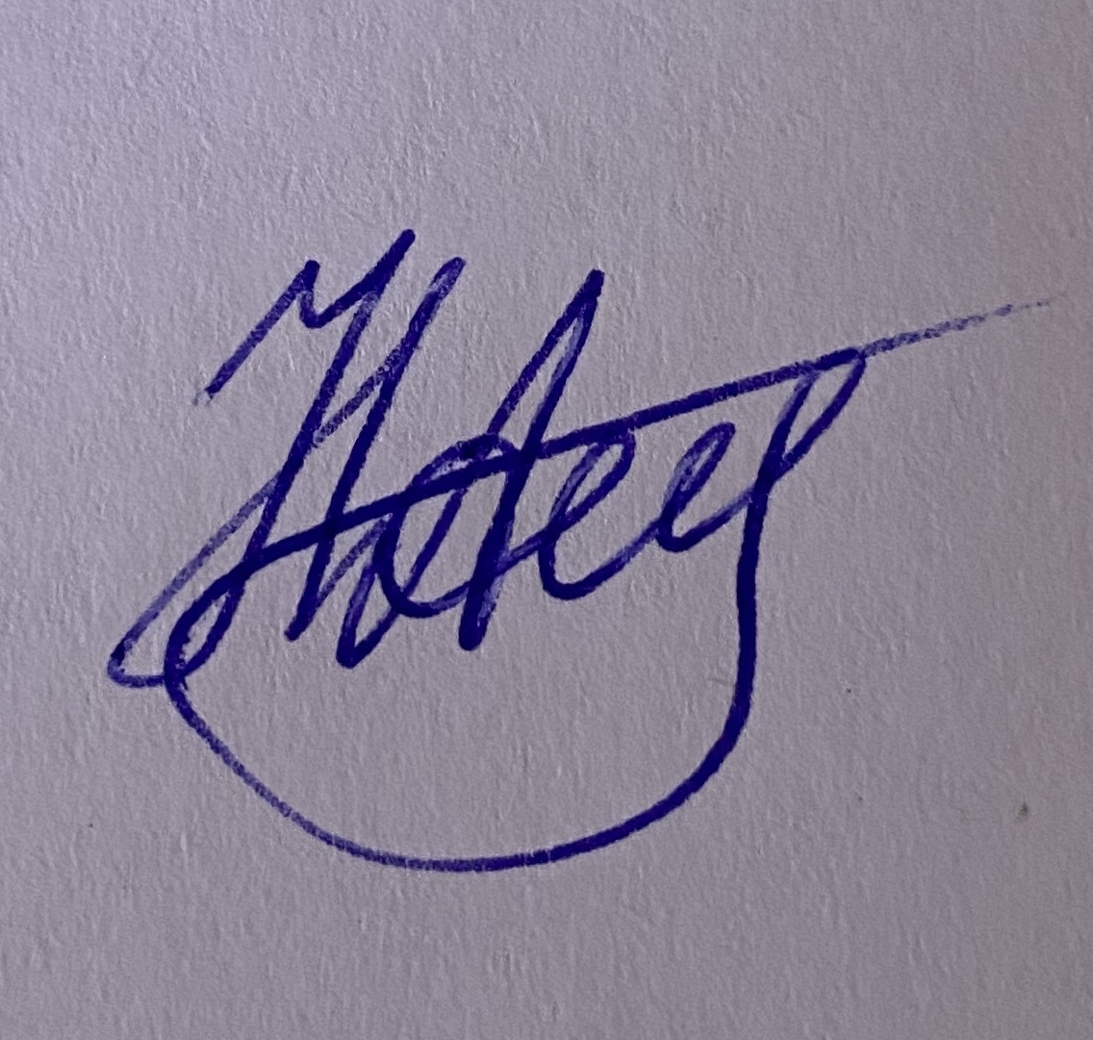____________
^{(подпись студента)}

